государственное автономное профессиональное образовательное учреждение
Чувашской Республики «Межрегиональный центр компетенций -Чебоксарский электромеханический колледж»
Министерства образования и молодежной политики Чувашской Республики

Дисциплина Основы алгоритмизации и программирования

ЛАБОРАТОРНАЯ РАБОТА

ЛР.Ип3-20.10.ОП.04.ОТ

Выполнил студент 2 курса, группы Ип3-20

Заидов Е.В
^{(Фамилия И. О.)}

^{(подпись)} ^{(чч.мм.гггг)}
Преподаватель Мелешкина Е.В.
^{(Фамилия И. О.)}
Зачтено
^{(чч.мм.гггг)}
Подпись
(подпись) (расшифровка подписи)

2022
Лабораторная работа № 1-2
Тема: Windows Forms. Компоненты Button, TextBox,
Label, RadioButton и CheckBox

1. Цель работы
  - изучить создание Windows Forms в C#;
  - изучить события и свойства компонента Button;
  - изучить события и свойства компонента TextBox;
  - изучить события и свойства компонента Label;
  - изучить события и свойства компонента RadioButton;
  - изучить события и свойства компонента CheckBox.

2. Постановка задачи
2.1 изучить теоретическую часть;
2.2 выполнить практическое задание в соответствии со своим вариантом.

3. Выполнение задания

3.1. Код программы
Главное меню:
public partial class Form1 : Form
{
public Form1()
{
InitializeComponent();
}

private void Form1_KeyDown(object sender, KeyEventArgs e)
{
if (e.KeyCode == Keys.F1)
{
MessageBox.Show("Работу выполнил студент группы ИП3-20 Заидов Егор", "Справка");
}
}

private void button4_Click(object sender, EventArgs e)
{
Application.Exit();
}

private void button1_Click(object sender, EventArgs e)
{
Hide();
Form2 a = new Form2();
a.Show();
}

private void button3_Click(object sender, EventArgs e)
{
Hide();
Form4 a = new Form4();
a.Show();
}

private void button2_Click(object sender, EventArgs e)
{
Hide();
Form3 a = new Form3();
a.Show();
}
}
}

Калькулятор 1:
public partial class Form2 : Form
{
public Form2()
{
InitializeComponent();
}
int count;
double a, b;

private void button1_Click(object sender, EventArgs e)
{
label1.Text = "+";
BackColor = Color.Red ;
count = 1;
}

private void button2_Click(object sender, EventArgs e)
{
label1.Text = "-";
BackColor = Color.PaleGreen;
count = 2;
}

private void button3_Click(object sender, EventArgs e)
{
label1.Text = "*";
BackColor = Color.Cyan;
count = 3;
}

private void button4_Click(object sender, EventArgs e)
{
label1.Text = "/";
BackColor = Color.Gold;
count = 4;
}

private void button5_Click(object sender, EventArgs e)
{
label1.Text = "%";
BackColor = Color.Lavender;
count = 5;
}

private void button7_Click(object sender, EventArgs e)
{
Hide();
Form1 a = new Form1();
a.Show();
}

private void button6_Click(object sender, EventArgs e)
{
switch(count)
{
case 1:
a = Double.Parse(textBox1.Text);
b = Double.Parse(textBox2.Text);
MessageBox.Show(a + "+" + b + "=" + (a + b),"Сумма чисел");
break;
case 2:
a = Double.Parse(textBox1.Text);
b = Double.Parse(textBox2.Text);
MessageBox.Show(a + "-" + b + "=" + (a - b), "Разность чисел");
break;
case 3:
a = Double.Parse(textBox1.Text);
b = Double.Parse(textBox2.Text);
MessageBox.Show(a + "*" + b + "=" + (a * b), "Произведение чисел");
break;
case 4:
a = Double.Parse(textBox1.Text);
b = Double.Parse(textBox2.Text);
MessageBox.Show(a + "/" + b + "=" + (a / b), "Деление чисел");
break;
case 5:
a = Double.Parse(textBox1.Text);
b = Double.Parse(textBox2.Text);
MessageBox.Show(a + "%" + b + "=" + (a % b), "Остаток от деления");
break;
}

}
}

Калькулятор 2:
public partial class Form3 : Form
{
public Form3()
{
InitializeComponent();
}
private void button1_Click(object sender, EventArgs e)
{
{
if (textBox1.Text == "")
MessageBox.Show("Введите число");
else
{
string k1 = "";
string k2 = "";
string k3 = "";
string k4 = "";
double a = Convert.ToDouble(textBox1.Text);
if (radioButton1.Checked == true) a = a * Math.PI / 180;
if (checkBox1.Checked == true) k1 = "синус угла = " + Math.Sin(a) + "\n";
if (checkBox2.Checked == true) k2 = "косинус угла = " + Math.Cos(a) + "\n";
if (checkBox4.Checked == true) k3 = "тангенс = " + Math.Tan(a) + "\n";
if (checkBox3.Checked == true) k4 = "котангенс угла = " + 1 / Math.Tan(a);
MessageBox.Show(k1 + k2 + k3 + k4);
}
}
}

private void button2_Click(object sender, EventArgs e)
{
Hide();
Form1 a = new Form1();
a.Show();
}
}
Индивидуальное задание:
public partial class Form4 : Form
{
public Form4()
{
InitializeComponent();
}

int count;
double n;
private void radioButton1_CheckedChanged(object sender, EventArgs e)
{
label1.Text = "Введите кол-во вишни(кг)";
count = 1;
}

private void radioButton2_CheckedChanged(object sender, EventArgs e)
{
label1.Text = "Введите кол-во сахара(кг)";
count = 2;
}

private void button1_Click(object sender, EventArgs e)
{
switch (count)
{
case 1:
n = Double.Parse(textBox1.Text);
MessageBox.Show("Для "+n+" кг вишни, необходимо "+ Math.Ceiling(n*1.5)+" упаковок сахара","Сахар");
break;
case 2:
n = Double.Parse(textBox1.Text);
MessageBox.Show("При " + n + " кг сахара, необходимо " + Math.Round((n / 1.5),1) + " кг вишни", "Вишня");
break;
}
}

private void button2_Click(object sender, EventArgs e)
{
Hide();
Form1 a = new Form1();
a.Show();
}}
3.2 Протокол работы программы
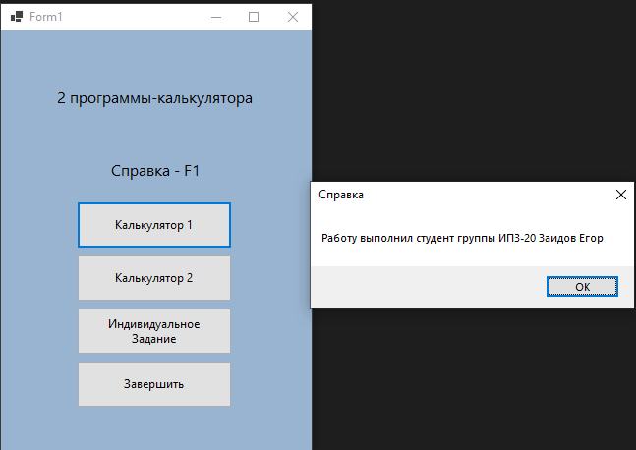
Рисунок 1 - Главное меню

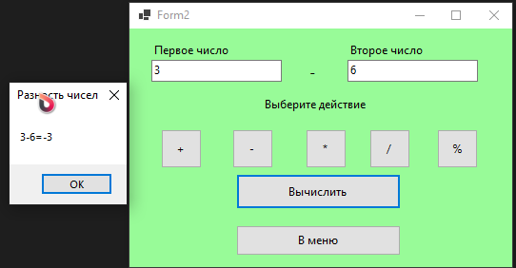
Рисунок 2 - Калькулятор 1
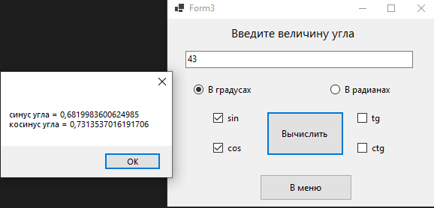
Рисунок 3 - Калькулятор 2

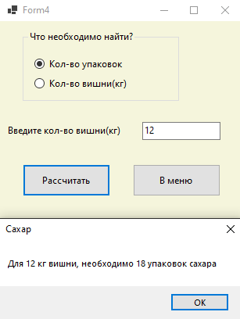
Рисунок 4 - Индивидуальное задание

4. Вывод
Изучили свойства и события компонентов: Button, TextBox, RadioButton, Label, CheckBox.
Лабораторная работа № 3
Тема: Свойства и события объектов Panel и ListBox
1. Цель работы
Познакомиться с компонентами Panel и ListBox, их событиями и свойствами
2. Постановка задачи
2.1 Составить оконное приложение в соответствии с заданием
3. Выполнение задания
3.1. Код программы
Программа 1
namespace WinFormsApp2
{
public partial class Form1 : Form
{
public Form1()
{
InitializeComponent();
}

private void Form1_Load(object sender, EventArgs e)
{

}

private void panel1_Paint(object sender, PaintEventArgs e)
{

}

private void hideToolStripMenuItem_Click(object sender, EventArgs e)
{

}

private void panel1ToolStripMenuItem_Click(object sender, EventArgs e)
{
panel1.Visible = false;
}

private void panel1ToolStripMenuItem1_Click(object sender, EventArgs e)
{
panel1.Visible = true;
}

private void panel2ToolStripMenuItem_Click(object sender, EventArgs e)
{
panel2.Visible = false;
}

private void panel2ToolStripMenuItem1_Click(object sender, EventArgs e)
{
panel2.Visible = true;
}
}
}

Программа 2
namespace WinFormsApp3
{
public partial class Form1 : Form
{
public Form1()
{
InitializeComponent();
}

private void textBox1_TextChanged(object sender, EventArgs e)
{

}

private void button3_Click(object sender, EventArgs e)
{
DialogResult dr = saveFileDialog1.ShowDialog();
if (dr == DialogResult.OK)
File.WriteAllText(saveFileDialog1.FileName, textBox1.Text, Encoding.GetEncoding("UTF-8"));

}

private void button2_Click(object sender, EventArgs e)
{
DialogResult dr = openFileDialog1.ShowDialog();
if (dr == DialogResult.OK)
textBox1.Text = File.ReadAllText(openFileDialog1.FileName);
}

private void button1_Click(object sender, EventArgs e)
{
Application.Exit();
}
}
}

Программа 3
namespace WinFormsApp3
{
public partial class Form1 : Form
{
public Form1()
{
InitializeComponent();
}

private void textBox1_TextChanged(object sender, EventArgs e)
{

}

private void button3_Click(object sender, EventArgs e)
{
DialogResult dr = saveFileDialog1.ShowDialog();
if (dr == DialogResult.OK)
File.WriteAllText(saveFileDialog1.FileName, textBox1.Text, Encoding.GetEncoding("UTF-8"));

}

private void button2_Click(object sender, EventArgs e)
{
DialogResult dr = openFileDialog1.ShowDialog();
if (dr == DialogResult.OK)
textBox1.Text = File.ReadAllText(openFileDialog1.FileName);
}

private void button1_Click(object sender, EventArgs e)
{
using (StreamWriter sw = new StreamWriter("tags.txt"))
{
sw.WriteLine(listBox1.Items.Count.ToString());
for (int j = 0; j < listBox1.Items.Count; j++)
sw.WriteLine(listBox1.Items[j]);
}
}

private void listBox1_DoubleClick(object sender, EventArgs e)
{
textBox1.Text += listBox1.SelectedItem.ToString();
}

private void button4_Click(object sender, EventArgs e)
{
listBox1.Items.Add(textBox2.Text);
textBox2.Text = "";
}

private void button5_Click(object sender, EventArgs e)
{
if (listBox1.SelectedIndex == -1)
MessageBox.Show("Нет выделенной строки");
else
listBox1.Items.RemoveAt(listBox1.SelectedIndex);
}

private void button6_Click(object sender, EventArgs e)
{
listBox1.Items.Clear();
using (StreamReader reader = new StreamReader("tags.txt"))
{
string z = reader.ReadLine();
for (int j = 0; j < Convert.ToDouble(z); j++)
listBox1.Items.Add(reader.ReadLine());
}
}
}
}
3.2 Протокол работы программы
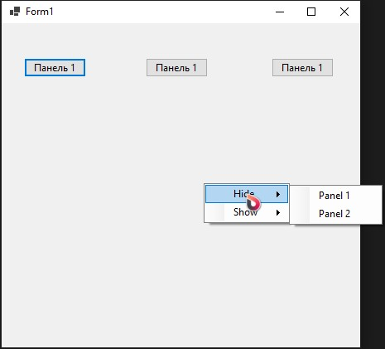
Рисунок 1 - Программа 1

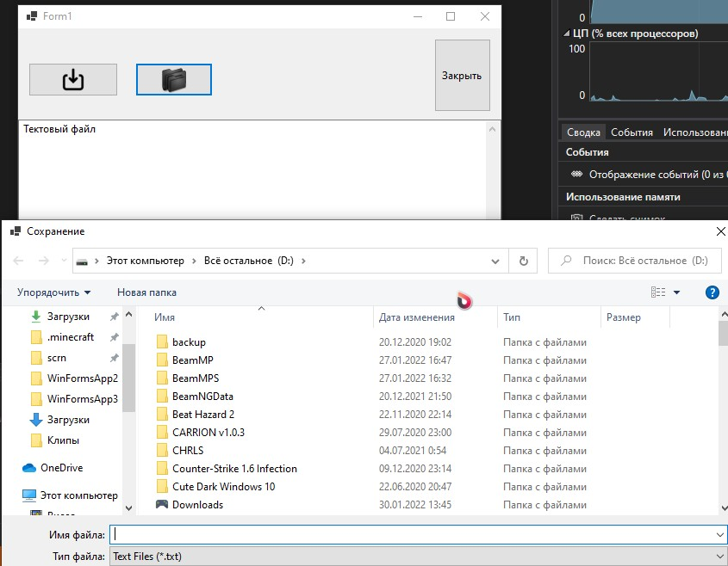
Рисунок 2 - Программа 2
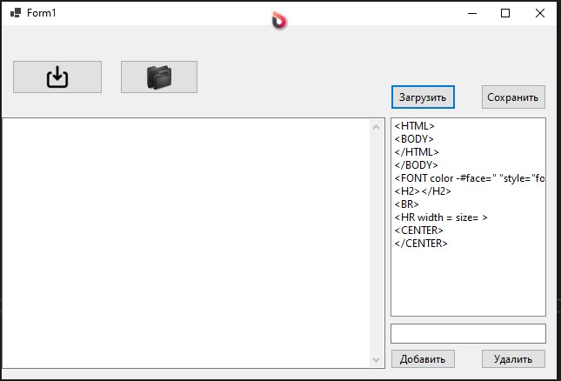
Рисунок 3 - Программа 3

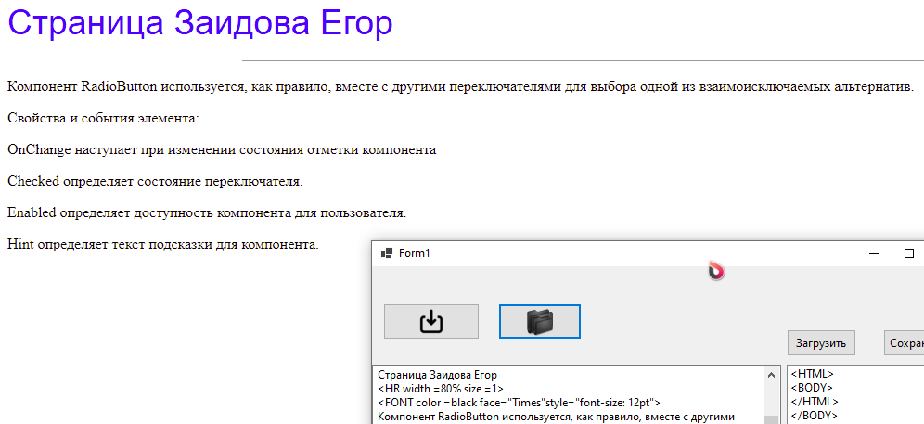
Рисунок 4 - Задание по вариантам

4. Вывод
Изучили свойства и события объектов Panel и ListBox.
Лабораторная работа № 4
Тема: Создание меню приложения
1. Цель работы
  - изучить основные способы разработки главного меню приложения
  - получить практические навыки в создании главного меню приложения
  - изучить основные способы разработки многооконных приложений
  - получить практические навыки в создании многооконных приложений
  - изучить основные способы построения диалоговых окон, их параметры и получить практические навыки в разработке
2. Постановка задачи
2.1. Составить оконное приложения в соответствии с заданием
3. Выполнение задания
3.1. Код программы
Код главного окна
namespace family
{
public partial class Form1 : Form
{
public Form1()
{
InitializeComponent();
}

private void справкаToolStripMenuItem_Click(object sender, EventArgs e)
{
AboutBox1 ab = new AboutBox1();
ab.ShowDialog(this);
}

private void выходToolStripMenuItem_Click(object sender, EventArgs e)
{
Application.Exit();
}

private void сотрудникToolStripMenuItem_Click(object sender, EventArgs e)
{
FormEmployee FE = new FormEmployee();
FE.MdiParent = this;
FE.Show();
}
}}
Код дочернего окна
namespace family
{
public partial class FormEmployee : Form
{
public FormEmployee()
{
InitializeComponent();
}

private void Undo()
{
MessageBox.Show("Метод Undo");
}

private void Create()
{
MessageBox.Show("Метод Create");
}
private void Edit()
{
MessageBox.Show("Метод Edit");
}
private void Save()
{
MessageBox.Show("Метод Save");
}
private void Delete()
{
DialogResult result = MessageBox.Show("Удалить данные \n по сотруднику? ", "Предупреждение", MessageBoxButtons.YesNo, MessageBoxIcon.Warning,MessageBoxDefaultButton.Button2);
switch(result)
{
case DialogResult.Yes:
{
MessageBox.Show("Удаление данных");
break;
}
case DialogResult.No:
{
MessageBox.Show("Отмена удаления данных");
break;
}
}
}

private void отменитьToolStripMenuItem_Click(object sender, EventArgs e)
{
Undo();
}

private void создатьToolStripMenuItem_Click(object sender, EventArgs e)
{
Create();
}

private void редактироватьToolStripMenuItem_Click(object sender, EventArgs e)
{
Edit();
}

private void сохранитьToolStripMenuItem_Click(object sender, EventArgs e)
{
Save();
}

private void удалитьToolStripMenuItem_Click(object sender, EventArgs e)
{
Delete();
}
}
}

3.2 Протокол работы программы
Задание №1
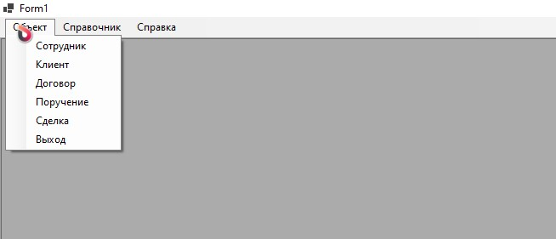
Рисунок 1 - Элементы меню «Объект»

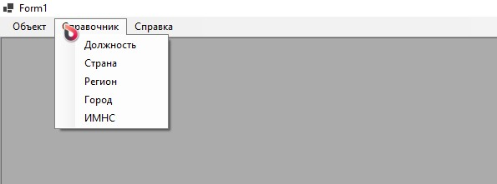
Рисунок 2 - Элементы меню «Справочник»
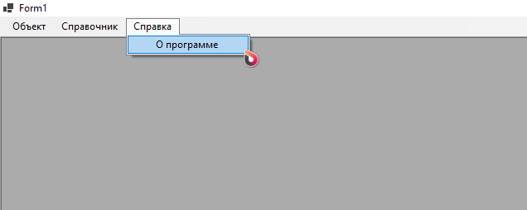
Рисунок 3 - Элементы меню «Справка»

Задание №2
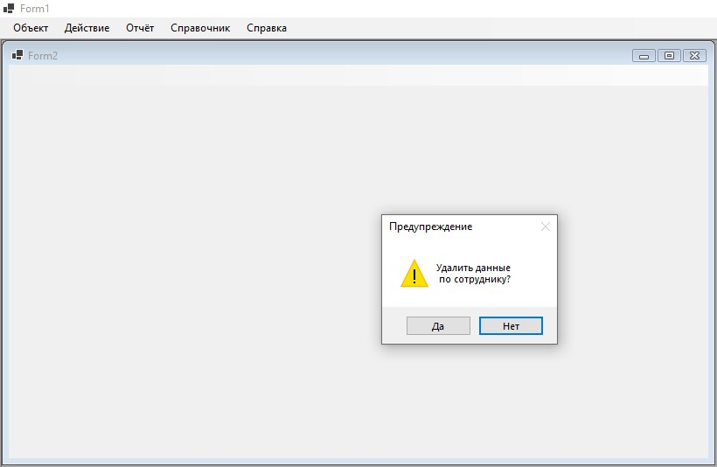
Рисунок 4 - Методы-заглушки и слияние меню
Задание №3
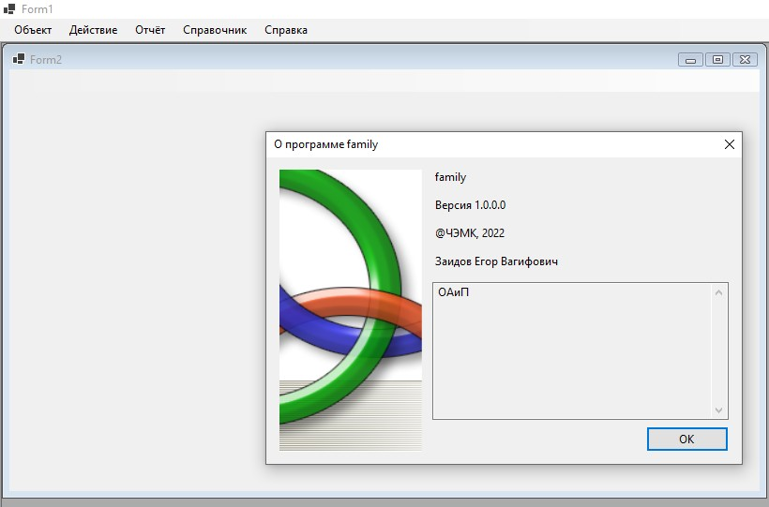
Рисунок 5 - Справка

4. Вывод
4.1 изучили основные способы разработки главного меню приложения
4.2 изучили основные способы разработки многооконных приложений
4.3 изучили основные способы построения диалоговых окон, их параметры и получить практические навыки в разработке.
Лабораторная работа № 5
Тема: Создание браузера

Свойства и события объектов comboBox и webBrowser.
События от клавиатуры

- Цель работы: познакомиться с компонентами comboBox и webBrowser, их событиями и свойствами, научиться создавать события от клавиатуры.
- Постановка задачи
2.1. Составить оконное приложения в соответствии с заданием
- Содержание отчета.
3.1. Название работы.
3.2. Цель работы.
3.3. Постановка задачи.
3.4. Код программы.
3.5. Протокол программы.
3.6. Выводы.

3.4. Код программы
namespace WindowsFormsApplication4
{
public partial class Form1 : Form
{
public Form1()
{
InitializeComponent();
}

private void button4_Click(object sender, EventArgs e)
{
webBrowser1.Navigate("http://" + comboBox1.Text);
}

private void button4_KeyPress(object sender, KeyPressEventArgs e)
{
if (e.KeyChar.Equals((char)13))
{
button4_Click(sender, e);
}
}

private void button1_Click(object sender, EventArgs e)
{
webBrowser1.GoBack();
}

private void button2_Click(object sender, EventArgs e)
{
webBrowser1.GoForward();
}

private void button3_Click(object sender, EventArgs e)
{
webBrowser1.Refresh();
}

private void button5_Click(object sender, EventArgs e)
{
panel1.Visible = true;
button5.Visible = false;
textBox2.Text = comboBox1.Text;
listBox1.Items.Clear();
using (StreamReader reader = new StreamReader("browser.ini"))
{
string z = reader.ReadLine();
for (int j = 0; j < Convert.ToDouble(z); j++)
listBox1.Items.Add(reader.ReadLine());
}
}

private void button8_Click(object sender, EventArgs e)
{
panel1.Visible = false;
button5.Visible = true;
}

private void button6_Click(object sender, EventArgs e)
{
listBox1.Items.Add(textBox1.Text + "|" + textBox2.Text);
using (StreamWriter sw = new StreamWriter("browser.ini"))
{
sw.WriteLine(listBox1.Items.Count.ToString());
for (int j = 0; j < listBox1.Items.Count; j++)
sw.WriteLine(listBox1.Items[j]);
}
}

private void listBox1_MouseDoubleClick(object sender, MouseEventArgs e)
{
string str = listBox1.SelectedItem.ToString();
string newstr = "";
int flag = 0;
char c;
int k = str.Length;
for (int j=0;j<k;j++)
{
c = str[j];
if (flag != 0) newstr += c;
if (c =='|')flag = 1;
}
comboBox1.Text = newstr;
}

private void button7_Click(object sender, EventArgs e)
{
if (listBox1.SelectedIndex == -1)
MessageBox.Show("Нет выделенной строки");
else
listBox1.Items.RemoveAt(listBox1.SelectedIndex);
using (StreamWriter sw = new StreamWriter("browser.ini"))
{
sw.WriteLine(listBox1.Items.Count.ToString());
for (int j = 0; j < listBox1.Items.Count; j++)
sw.WriteLine(listBox1.Items[j]);
}
}
}
}
3.5 Протокол работы программы
Задание №1
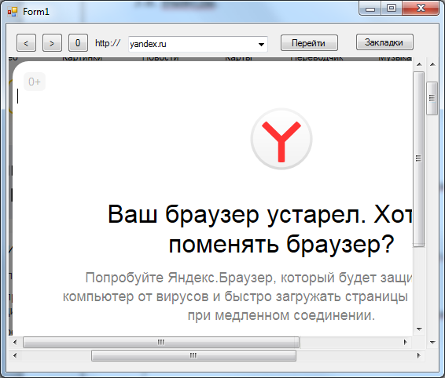
Рисунок 1 - Браузер

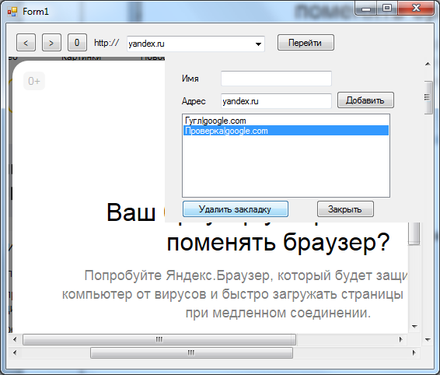
Рисунок 2 – Пункт «Закладки»
Рисунок 3 - Элементы меню «Справка»

4. Вывод
Познакомились с компонентами comboBox и webBrowser, их событиями и свойствами, научиться создавать события от клавиатуры.
Лабораторная работа №6.
Рисование в PictureBox MVS C#
1. Цель работы: познакомиться с методами рисования в среде C#.
- Постановка задачи
2.1. Составить оконное приложения в соответствии с заданием
- Содержание отчета.
3.1. Название работы.
3.2. Цель работы.
3.3. Постановка задачи.
3.4. Код программы.
3.5. Протокол программы.
3.6. Выводы.
4. Выполнение задания
4.1 Код программ
Линия
public Form1()
{
InitializeComponent();
}

int[] m_p = new int[5];
private void Form1_Load(object sender, EventArgs e)
{
this.Text = "Рисуем линию";
button1.Text = "Рисовать";
}

private void button1_Click(object sender, EventArgs e)
{
m_p[1] = Convert.ToInt32(textBox1.Text);
m_p[2] = Convert.ToInt32(textBox2.Text);
m_p[3] = Convert.ToInt32(textBox3.Text);
m_p[4] = Convert.ToInt32(textBox4.Text);
pictureBox1.Refresh();
}

private void pictureBox1_Paint_1(object sender, PaintEventArgs e)
{
e.Graphics.DrawLine(System.Drawing.Pens.Fuchsia, m_p[1], m_p[2], m_p[3], m_p[4]);
}

Треугольник
public Form1()
{
InitializeComponent();
}
int[] m_p = new int[7];
private void Form1_Load(object sender, EventArgs e)
{
this.Text = "Рисуем трайэнгл";
button1.Text = "Рисовать";
}

private void button1_Click(object sender, EventArgs e)
{
m_p[1] = Convert.ToInt32(textBox1.Text);
m_p[2] = Convert.ToInt32(textBox2.Text);
m_p[3] = Convert.ToInt32(textBox3.Text);
m_p[4] = Convert.ToInt32(textBox4.Text);
m_p[5] = Convert.ToInt32(textBox5.Text);
m_p[6] = Convert.ToInt32(textBox6.Text);
pictureBox1.Refresh();
}

private void pictureBox1_Paint_1(object sender, PaintEventArgs e)
{
e.Graphics.DrawLine(System.Drawing.Pens.Fuchsia, m_p[1], m_p[2], m_p[3], m_p[4]);
e.Graphics.DrawLine(System.Drawing.Pens.Fuchsia, m_p[3], m_p[4], m_p[5], m_p[6]);
e.Graphics.DrawLine(System.Drawing.Pens.Fuchsia, m_p[5], m_p[6], m_p[1], m_p[2]);
}

Эллипс
public Form1()
{
InitializeComponent();
}

int[] m_p = new int[5];
private void Form2_Load(object sender, EventArgs e)
{
this.Text = "Рисуем эллипс";
button1.Text = "Рисовать";
}

private void button1_Click(object sender, EventArgs e)
{
m_p[1] = Convert.ToInt32(textBox1.Text);
m_p[2] = Convert.ToInt32(textBox2.Text);
m_p[3] = Convert.ToInt32(textBox3.Text);
m_p[4] = Convert.ToInt32(textBox4.Text);
pictureBox1.Refresh();
}

private void pictureBox1_Paint_1(object sender, PaintEventArgs e)
{
e.Graphics.DrawEllipse(System.Drawing.Pens.Fuchsia, m_p[1], m_p[2], m_p[3], m_p[4]);
}

Bitmap
Bitmap mbit;
Graphics g;
public Form1()
{
InitializeComponent();
}

private void Form1_Load(object sender, EventArgs e)
{
this.Text = "Графика";
button1.Text = "Рисование";

}

private void button1_Click(object sender, EventArgs e)
{
mbit = new Bitmap(pictureBox1.Width, pictureBox1.Height);
g = Graphics.FromImage(mbit);
g.FillRectangle(Brushes.White, 0,0, pictureBox1.Width - 1, pictureBox1.Height - 1);
Pen MyPen;
MyPen = new Pen(Color.Red);
g.DrawEllipse(MyPen, 55, 55, 100, 50);
MyPen = new Pen(Color.Blue);
g.DrawLine(MyPen, 30, 55, 300, 55);
g.FillRectangle(Brushes.Yellow, 90, 100, 300, 100);
g.DrawString("Заидов", new Font("Arial", 22), new SolidBrush(Color.Green), 10, 10);
pictureBox1.Image = mbit;
}

Дуга
public Form1()
{
InitializeComponent();
}

private void Form1_Load(object sender, EventArgs e)
{
this.Text = "Графика";
button1.Text = "Рисование";
label1.Text = "Введите данные";
}
private void button1_Click(object sender, EventArgs e)
{
Graphics g;
g = this.CreateGraphics();
Pen MyPen;
MyPen = new Pen(Color.GreenYellow, 3);
g.Clear(Color.White);
g.DrawPie(MyPen, Convert.ToInt32(textBox1.Text), Convert.ToInt32(textBox2.Text),
Convert.ToInt32(textBox3.Text), Convert.ToInt32(textBox4.Text),
Convert.ToInt32(textBox5.Text), Convert.ToInt32(textBox6.Text));
}

Многоугольник
public Form1()
{
InitializeComponent();
}

private void Form1_Load(object sender, EventArgs e)
{
this.Text = "Графика";
button1.Text = "Рисование";
}
private void button1_Click(object sender, EventArgs e)
{
Graphics g;
g = this.CreateGraphics();
Pen MyPen;
MyPen = new Pen(Color.GreenYellow, 3);
g.Clear(Color.White);
g.DrawRectangle(MyPen, Convert.ToInt32(textBox1.Text), Convert.ToInt32(textBox2.Text),
Convert.ToInt32(textBox3.Text), Convert.ToInt32(textBox4.Text));

}

Рисунок по вариантам
namespace WindowsForms
{
public partial class Form1 : Form
{
private readonly Image house;
private readonly PictureBox picture;
private readonly Image[] smoke = new Image[2];
private readonly Timer timer;
private int animation;

public Form1()
{
InitializeComponent();

house = new Bitmap(500, 500);
var graphics = Graphics.FromImage(house);
graphics.FillRectangle(Brushes.LightBlue, 0, 0, 1000, 1000);
graphics.FillRectangle(Brushes.Green, 0, 400,1000, 200);
// Крыша
Point[] pts = { new Point(50, 250), new Point(175, 125), new Point(300, 250) };
graphics.FillPolygon(Brushes.Brown, pts);

// Дом
graphics.FillRectangle(Brushes.Crimson, 50, 250, 250, 200);
// Окно
graphics.FillRectangle(Brushes.Cyan, 100, 300, 150, 100);
// Рама
graphics.DrawLine(Pens.Black, 175, 300, 175, 400);
graphics.DrawLine(Pens.Black, 100, 350, 250, 350);
// Труба
graphics.DrawLine(Pens.Black, 250, 100, 250, 200);
Point[] tube = { new Point(225, 175), new Point(225, 100), new Point(250, 100), new Point(250, 200) };
graphics.FillPolygon(Brushes.Orange, tube);
// Дым1
smoke[0] = new Bitmap(500, 500);
graphics = Graphics.FromImage(smoke[0]);
graphics.DrawBezier(Pens.Black, new Point(235, 85), new Point(300, 40), new Point(400, 80), new Point(450, 60));
graphics.DrawBezier(Pens.Black, new Point(250, 85), new Point(350, 40), new Point(375, 100), new Point(450, 40));
graphics.DrawBezier(Pens.Black, new Point(240, 85), new Point(375, 30), new Point(400, 80), new Point(450, 30));
// Дым2
smoke[1] = new Bitmap(500, 500);
graphics = Graphics.FromImage(smoke[1]);
graphics.DrawBezier(Pens.Black, new Point(230, 85), new Point(300, 45), new Point(400, 75), new Point(450, 50));
graphics.DrawBezier(Pens.Black, new Point(255, 85), new Point(350, 45), new Point(375, 105), new Point(450, 45));
graphics.DrawBezier(Pens.Black, new Point(245, 85), new Point(375, 25), new Point(400, 75), new Point(450, 35));

picture = new PictureBox { Image = new Bitmap(500, 500), Location = new Point(0, 0), Size = new Size(500, 500) };
Controls.Add(picture);

timer = new Timer { Interval = 200 };
timer.Tick += Tick;
timer.Start();
}

private void Tick(object sender, EventArgs e)
{
var graphics = Graphics.FromImage(picture.Image);
graphics.Clear(Color.White);
graphics.DrawImageUnscaled(house, 0, 0, 500, 500);
graphics.DrawImageUnscaled(smoke[animation], 0, 0, 500, 500);
picture.Invalidate();
if (++animation >= smoke.Length)
animation = 0;
}
}
}
3.2 Протокол работы программы
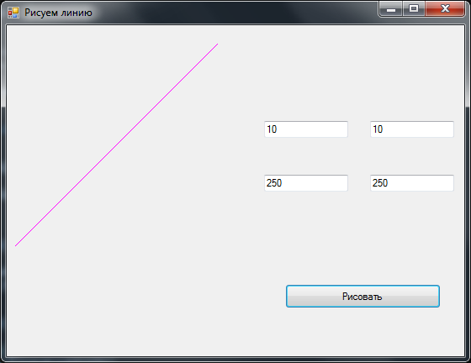
Рисунок 1 – Линия

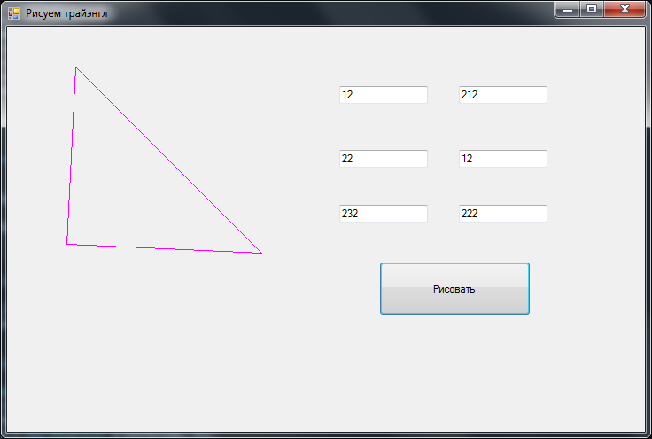
Рисунок 2 - Треугольник

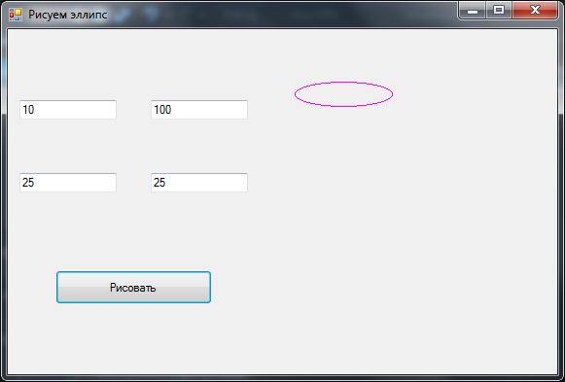
Рисунок 3 - Эллипс
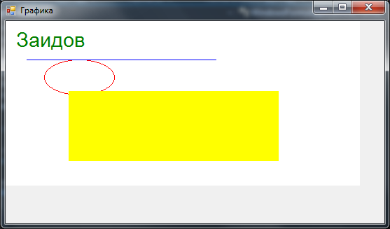
Рисунок 4 – Bitmap

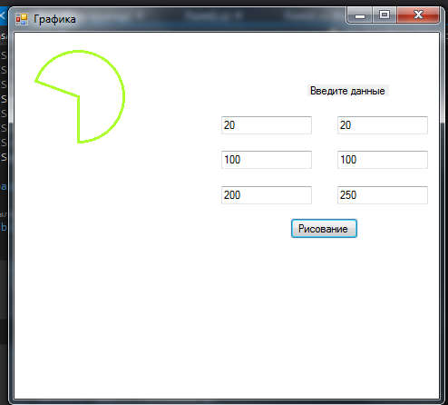
Рисунок 5 – Дуга

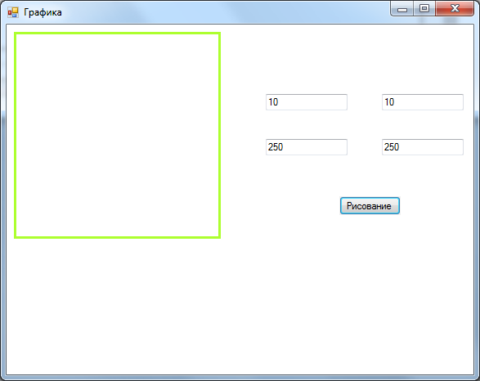
Рисунок 6 – Многоугольник

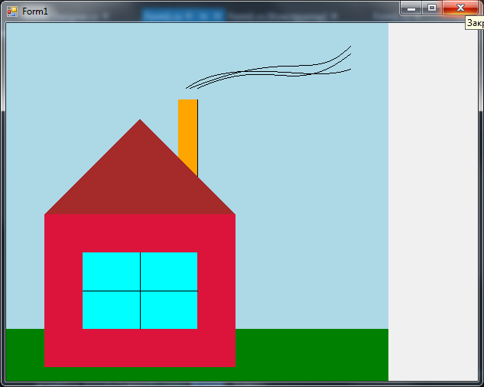
Рисунок 7 – Домик в деревне

5. Вывод
Познакомились с методами рисования в среде C#
Лабораторная работа №7
Тема: Создание динамических приложений на C#.
Рисование кистью в PictureBox MVS C#

1. Цели работы
познакомиться с компонентом PictureBox, научиться создавать динамические приложения в среде C#.

2. Постановка задачи
- Оформить титульный лист для практических работ.
- Организовать вызов приложений из титульного листа.
- Изучить основы работы в среде разработки C#
- Оформить отчет.

3. Выполнение задания

Код программ

Тараканьи бега
namespace WindowsFormsApplication5
{
public partial class Form1 : Form
{
int flag1;
int x1, x2;
public Form1()
{
InitializeComponent();
}

private void button2_Click(object sender, EventArgs e)
{
label1.Text = "0";
label2.Text = "0";
x1 = 1; x2 = 1;
pictureBox1.Left = x1;
pictureBox2.Left = x2;
flag1 = 0;
}

private void button1_Click(object sender, EventArgs e)
{
flag1 = 1;
}

private void timer1_Tick(object sender, EventArgs e)
{
if (flag1 != 0)
{
Random a = new Random();
int count = a.Next(8);
x1 += count;
label1.Text = Convert.ToString(x1);
pictureBox1.Left = x1;
count = a.Next(8);
x2 += count;
label2.Text = Convert.ToString(x2);
pictureBox2.Left = x2;
}
if ((x1 >= 400)|| (x2>=400))
{
flag1 = 0;
}
}

private void Form1_Load(object sender, EventArgs e)
{
textBox1.Text = "Вася";
label1.Text = "0";
pictureBox1.Left = 1;
textBox2.Text = "Петя";
label2.Text = "0";
pictureBox2.Left = 1;
}
}
}

MouseHover1
namespace WindowsFormsApplication1
{
public partial class Form1 : Form
{
public Form1()
{
InitializeComponent();
}

private void label1_Click(object sender, EventArgs e)
{

}

private void label1_MouseHover(object sender, EventArgs e)
{
label1.TextAlign = ContentAlignment.MiddleCenter;
label1.Text = "ERROR!!!";
label1.ForeColor = Color.Red;
MessageBox.Show("Написано же\nНе трогать!", "Fatal ERROR!",
MessageBoxButtons.OK, MessageBoxIcon.Error);
}

private void Form1_Load(object sender, EventArgs e)
{
this.Text = "Hover";
label1.TextAlign = ContentAlignment.MiddleCenter;
label1.Text = "Не трогай";
}
}
}
MouseHover2
namespace WindowsFormsApplication2
{
public partial class Form1 : Form
{
public Form1()
{
InitializeComponent();
}

private void label1_MouseHover(object sender, EventArgs e)
{
MessageBox.Show("Значение: white, код :#FFFFFF", "Цвет:"+label1.Text,
MessageBoxButtons.OK, MessageBoxIcon.Error);
}

private void label2_MouseHover(object sender, EventArgs e)
{
MessageBox.Show("Значение: black, код :#000000", "Цвет:" + label2.Text,
MessageBoxButtons.OK, MessageBoxIcon.Error);
}

private void label3_MouseHover(object sender, EventArgs e)
{
MessageBox.Show("Значение: gray, код :#808080", "Цвет:" + label3.Text,
MessageBoxButtons.OK, MessageBoxIcon.Error);
}

private void label4_MouseHover(object sender, EventArgs e)
{
MessageBox.Show("Значение: red, код :#FF0000", "Цвет:" + label4.Text,
MessageBoxButtons.OK, MessageBoxIcon.Error);
}

private void label5_MouseHover(object sender, EventArgs e)
{
MessageBox.Show("Значение: yellow, код :#FFFF00", "Цвет:" + label5.Text,
MessageBoxButtons.OK, MessageBoxIcon.Error);
}

private void label6_MouseHover(object sender, EventArgs e)
{
MessageBox.Show("Значение: lime, код :#00FF00", "Цвет:" + label6.Text,
MessageBoxButtons.OK, MessageBoxIcon.Error);
}

private void label7_MouseHover(object sender, EventArgs e)
{
MessageBox.Show("Значение: fuchsia, код :#FF00FF", "Цвет:" + label7.Text,
MessageBoxButtons.OK, MessageBoxIcon.Error);
}

private void label8_MouseHover(object sender, EventArgs e)
{
MessageBox.Show("Значение: purple, код :#C71585", "Цвет:" + label8.Text,
MessageBoxButtons.OK, MessageBoxIcon.Error);
}
}
}

Мем-генератор
namespace WindowsFormsApplication3
{
public partial class Form1 : Form
{
bool Drow;
public Form1()
{
InitializeComponent();
}
private Bitmap bmp_for_draw;
private string full_name_of_i;

private void Form1_Load(object sender, EventArgs e)
{
this.Text = "МемГенератор";
Font = new System.Drawing.Font("Times New Roman", 12, FontStyle.Bold);
this.pictureBox1.SizeMode = PictureBoxSizeMode.StretchImage;
}

private void button1_Click(object sender, EventArgs e)
{
OpenFileDialog open_dialog = new OpenFileDialog();
open_dialog.Filter = "Image Files (*.BMP;*.JPG;*.GIF;*.PNG)|**.BMP;*.JPG;*.GIF;*.PNG|All files(*.*)|*.*";
if (open_dialog.ShowDialog() == DialogResult.OK)
{
try
{
full_name_of_i = open_dialog.FileName;
bmp_for_draw = new Bitmap(open_dialog.FileName);
pictureBox1.Image = bmp_for_draw;
pictureBox1.Invalidate();
}
catch
{
DialogResult result = MessageBox.Show("Не открою", "Warning",
MessageBoxButtons.AbortRetryIgnore, MessageBoxIcon.Error);
}
}
}

private void button4_Click(object sender, EventArgs e)
{
Graphics Графика = pictureBox1.CreateGraphics();
Графика.Clear(SystemColors.Window);
}

private void pictureBox1_MouseDown(object sender, MouseEventArgs e)
{
Drow = true;
}

private void pictureBox1_MouseUp(object sender, MouseEventArgs e)
{
Drow = false;
}

private void pictureBox1_MouseMove(object sender, MouseEventArgs e)
{
pictureBox1.Image = bmp_for_draw;
Graphics graf = Graphics.FromImage(pictureBox1.Image);
if (Drow == true)
{
graf.FillEllipse(Brushes.Aqua, e.X, e.Y, 4, 4);
}
}

private void button3_Click(object sender, EventArgs e)
{
pictureBox1.Image = bmp_for_draw;
String Text = String.Format("{0}", textBox3.Text);
Brush Кисть = new SolidBrush(Color.Black);
Graphics G = Graphics.FromImage(pictureBox1.Image);
G.TextRenderingHint = System.Drawing.Text.TextRenderingHint.AntiAlias;
G.DrawString(Text, Font, Кисть, 175, 30);
String Text2 = String.Format("{0}", textBox4.Text);
G.TextRenderingHint = System.Drawing.Text.TextRenderingHint.AntiAlias;
G.DrawString(Text2, Font, Кисть, 175, 300);
}

private void button2_Click(object sender, EventArgs e)
{
if (pictureBox1.Image !=null)
{
SaveFileDialog save = new SaveFileDialog();
save.Title = "Сохранить как...";
save.OverwritePrompt = true;
save.Filter = "Image Files (*.BMP;*.JPG;*.GIF;*.PNG)|**.BMP;*.JPG;*.GIF;*.PNG|All files(*.*)|*.*";
save.ShowHelp = true;
if (save.ShowDialog() == DialogResult.OK)
{
try
{
pictureBox1.Image.Save(save.FileName, System.Drawing.Imaging.ImageFormat.Jpeg);
}
catch
{
MessageBox.Show("Неа", "Ошибка", MessageBoxButtons.OK, MessageBoxIcon.Error);
}
}
}
}
}
}

3.4 Протокол работы программы

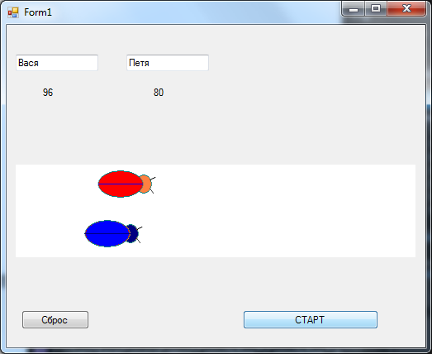
Рисунок 1 - Тараканьи бега

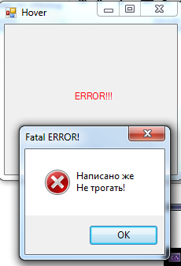
Рисунок 2 – MouseHover1

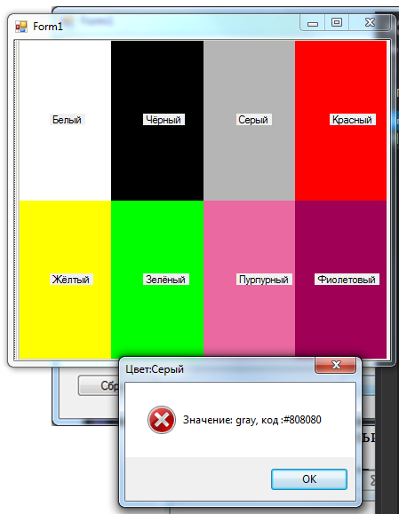
Рисунок 3 – MouseHover2

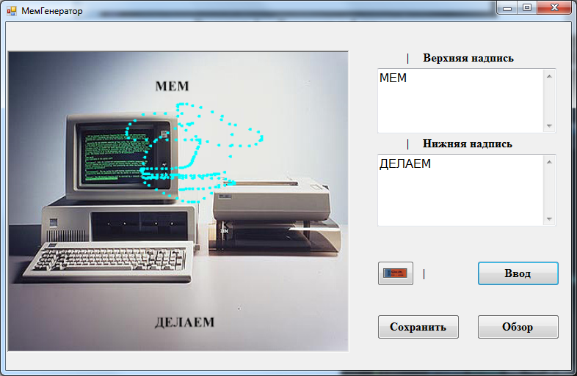
Рисунок 4 – Мем-генератор

4. Вывод
Познакомились с компонентом PictureBox, научились создавать динамические приложения в среде C#.
Лабораторная работа № 8
Тема: Рекурсия
1. Цель работы
Научиться рисовать фигуры с помощью рекурсии.
2. Постановка задачи
2.1 Составить оконное приложение в соответствии с заданием
3. Выполнение задания
3.1. Код программы
Программа 1
namespace WinFormsApp2
{
public partial class Form1 : Form
{
public Form1()
{
InitializeComponent();
}

private void Form1_Load(object sender, EventArgs e)
{

}

private void panel1_Paint(object sender, PaintEventArgs e)
{

}

private void hideToolStripMenuItem_Click(object sender, EventArgs e)
{

}

private void panel1ToolStripMenuItem_Click(object sender, EventArgs e)
{
panel1.Visible = false;
}

private void panel1ToolStripMenuItem1_Click(object sender, EventArgs e)
{
panel1.Visible = true;
}

private void panel2ToolStripMenuItem_Click(object sender, EventArgs e)
{
panel2.Visible = false;
}

private void panel2ToolStripMenuItem1_Click(object sender, EventArgs e)
{
panel2.Visible = true;
}
}
3.2 Протокол работы программы
Рисунок 1 - Программа 1

Рисунок 2 - Программа 2

4. Вывод
Научился рисовать фигуры с помощью рекурсии.
Лабораторная работа № 9-10.
Создание базы данных. Элемент DataGrindView в MVS C#

- Цель работы: научиться создавать базы данных с помощью компонента DataGridView.
- Постановка задачи
2.1. Составить оконное приложения в соответствии с заданием
- Содержание отчета.
3.1. Название работы.
3.2. Цель работы.
3.3. Постановка задачи.
3.4. Код программы.
3.5. Протокол программы.
3.6. Выводы.

4. Задание
4.1 Задание №1
Создать приложение «Телефонная книга», которая будет являться базой данных.

Код программы:

namespace WindowsFormsApplication6
{
public partial class Form1 : Form
{
public Form1()
{
InitializeComponent();
}

private void button1_Click(object sender, EventArgs e)
{
Form2 fr2 = new Form2();
string s = textBox1.Text;
if (s == "reader")
{
fr2.Visible = true;
this.Visible = false;
fr2.button1.Enabled = false;
}
if (s == "admin")
{
fr2.Visible = true;
this.Visible = false;
fr2.button1.Enabled = true;
}
if ((s != "reader") && (s != "admin"))
{
fr2.Visible = false;
MessageBox.Show("Пароль неверный", "Ошибка", MessageBoxButtons.OK, MessageBoxIcon.Error);
}
}
}
}

namespace WindowsFormsApplication6
{
public partial class Form2 : Form
{
public Form2()
{
InitializeComponent();
}
DataTable Таблица = new DataTable("Таблица");
DataSet ВводДанных = new DataSet("ВводДанных");

private void button1_Click(object sender, EventArgs e)
{
Таблица.TableName = "Название таблицы";
ВводДанных.WriteXml("База.xml");
}

private void Form2_Load(object sender, EventArgs e)
{
this.Text = "Телефонная книга";
button1.Text = "Сохранить";
this.Visible = false;
if (File.Exists("База.xml")== false)
{
dataGridView1.DataSource = Таблица;
Таблица.Columns.Add("Именна");
Таблица.Columns.Add("Номера телефонов");
ВводДанных.Tables.Add(Таблица);
}
else
{
{
ВводДанных.ReadXml("@База.xml");
string СтрокаXmlfile = ВводДанных.GetXml();
dataGridView1.DataSource = ВводДанных;
dataGridView1.DataMember = "Название таблицы";
try { }
catch (Exception ex)
{ MessageBox.Show(ex.ToString()); }

}
}
}

private void button2_Click(object sender, EventArgs e)
{
Application.Exit();
}

private void dataGridView1_CellContentClick(object sender, DataGridViewCellEventArgs e)
{

}
}
}
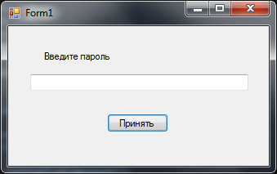
Рисунок 1 – Форма с паролем

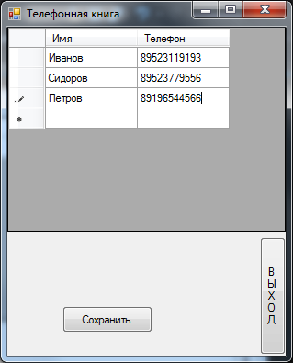
Рисунок 2 - БД
4.2 Задание №2
Создание клиентской части приложения для просмотра, редактирования данных БД. Вызов хранимых процедур из клиентской части.

Код формы Заказы:
using System;
using System.Collections.Generic;
using System.ComponentModel;
using System.Data;
using System.Drawing;
using System.Linq;
using System.Text;
using System.Threading.Tasks;
using System.Windows.Forms;

namespace WindowsFormsApplication5
{
public partial class Orders : Form
{
public Orders()
{
InitializeComponent();
}

private void Orders_Load(object sender, EventArgs e)
{
// TODO: данная строка кода позволяет загрузить данные в таблицу "zakazyDataSet4.Клиенты". При необходимости она может быть перемещена или удалена.
this.клиентыTableAdapter.Fill(this.zakazyDataSet4.Клиенты);
// TODO: данная строка кода позволяет загрузить данные в таблицу "zakazyDataSet5.Сотрудники". При необходимости она может быть перемещена или удалена.
this.сотрудникиTableAdapter.Fill(this.zakazyDataSet5.Сотрудники);
// TODO: данная строка кода позволяет загрузить данные в таблицу "zakazyDataSet2.Заказы". При необходимости она может быть перемещена или удалена.
this.заказыTableAdapter.Fill(this.zakazyDataSet2.Заказы);

}

private void button1_Click(object sender, EventArgs e)
{
this.Validate();
this.заказыBindingSource.EndEdit();
this.заказыTableAdapter.Update(this.zakazyDataSet2.Заказы);
}

private void button2_Click(object sender, EventArgs e)
{
int bb = dataGridView1.CurrentCell.RowIndex;
заказыBindingSource.Filter = "КодСотрудника=" + dataGridView1[2, bb].Value;
}

private void button3_Click(object sender, EventArgs e)
{
int bb = dataGridView1.CurrentCell.RowIndex;
заказыBindingSource.Filter = "КодКлиента=" +dataGridView1[3, bb].Value;
}

private void button5_Click(object sender, EventArgs e)
{
int bb = dataGridView1.CurrentCell.RowIndex;
заказыBindingSource.Filter = "СерийныйНомер=" + dataGridView1[4, bb].Value;
}

private void button4_Click(object sender, EventArgs e)
{
int bb = dataGridView1.CurrentCell.RowIndex;
заказыBindingSource.Filter = "СтавкаНалога=" + dataGridView1[6, bb].Value;
}

private void button6_Click(object sender, EventArgs e)
{
заказыBindingSource.Filter = "";
}
}
}

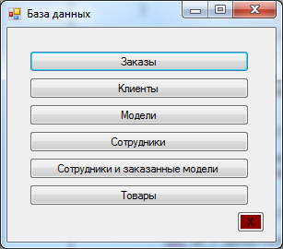
Рисунок 1 – Главное меню БД

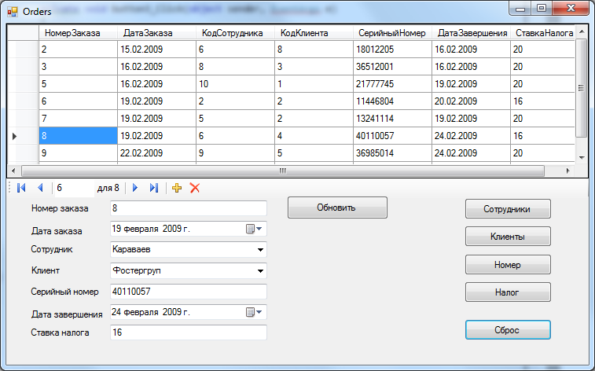
Рисунок 2 – Форма заказы

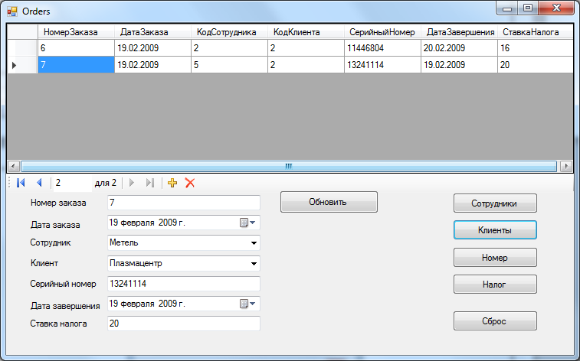
Рисунок 3 – Работа фильтров

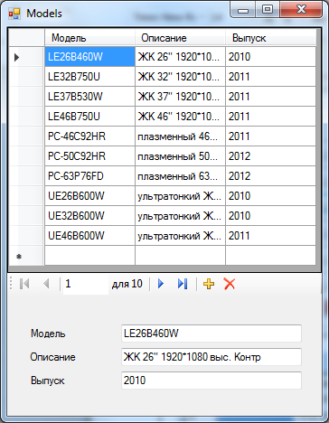
Рисунок 4 – Одна из побочных форм

5.Вывод
Научились создавать базы данных с помощью компонента DataGridView.
Лабораторная работа №11-12.
Рисование в PictureBox MVS C#
- Цель работы: познакомиться с методами рисования в среде C#.
- Постановка задачи
  - Составить оконное приложения в соответствии с заданием
- Содержание отчета.
3.1. Название работы.
3.2. Цель работы.
3.3. Постановка задачи.
3.4. Код программы.
3.5. Протокол программы.
3.6. Выводы.
4. Выполнение задания
4.1 Код программ
Меню
namespace WindowsFormsApplication42
{
public partial class Главная : Form
{
public Главная()
{
InitializeComponent();
timer1.Interval = 500; // 500 миллисекунд
timer1.Enabled = true;
timer1.Tick += timer1_Tick;
}

private void statusStrip1_MouseHover(object sender, EventArgs e)
{
toolStripStatusLabel1.Text = String.Format("{0} ({1})", DateTime.Now.ToString("dd.MM.yyyy - hh:mm"), DateTime.Now.DayOfWeek);
}

private void button1_Click(object sender, EventArgs e)
{
Пароль fp = new Пароль();
this.Hide();
fp.Visible = true;

}

private void timer1_Tick(object sender, EventArgs e)
{
progressBar1.PerformStep();
}

private void button2_Click(object sender, EventArgs e)
{
Отчёт fp = new Отчёт();
this.Hide();
fp.Visible = true;
}

private void button3_Click(object sender, EventArgs e)
{
Application.Exit();
}

private void Form1_MouseDown(object sender, MouseEventArgs e)
{
if (e.Button == MouseButtons.Right)
{
MessageBox.Show("Это итоговая лабораторная работа для допуска к экзаменам", "Поставьте автомат");
}
}

private void button4_Click(object sender, EventArgs e)
{
Видео g = new Видео();
this.Hide();
g.Visible = true;
}
}
}
Пароль
namespace WindowsFormsApplication42
{
public partial class Пароль : Form
{
public Пароль()
{
InitializeComponent();
}

private void button1_Click(object sender, EventArgs e)
{
О_себе f2 = new О_себе();

string s = textBox1.Text;
if (s == "1234")
{
this.Hide();
f2.Visible = true;

}

if ((s != "1234"))
{
f2.Visible = false;
MessageBox.Show("Неверно введен пароль!", "Ошибка!", MessageBoxButtons.OK, MessageBoxIcon.Error);
}
}

private void button2_Click(object sender, EventArgs e)
{
Главная f1 = new Главная();
this.Hide();
f1.Visible = true;
}
}
}

Отчёт
namespace WindowsFormsApplication42
{
public partial class Отчёт : Form
{
public Отчёт()
{
InitializeComponent();
}

private void button2_Click(object sender, EventArgs e)
{
Главная f = new Главная();
this.Hide();
f.Visible = true;
}

private void button1_Click(object sender, EventArgs e)
{
Process proc = Process.Start("Заидов Егор ОАиП ЛР.doc");
}

private void toolStripMenuItem9_Click(object sender, EventArgs e)
{
Process.Start(@"БАЗДА\БАЗДА.sln");
}

private void FormOtchet_MouseDown(object sender, MouseEventArgs e)
{
if (e.Button == MouseButtons.Right)
{
Application.Exit();
}
}

private void toolStripMenuItem2_Click(object sender, EventArgs e)
{
Process.Start(@"ЛР1-2\WinFormsApp1.sln");
}

private void toolStripMenuItem10_Click(object sender, EventArgs e)
{
Process.Start(@"ЛР3.1\WinFormsApp2.sln");
}

private void toolStripMenuItem11_Click(object sender, EventArgs e)
{
Process.Start(@"ЛР3.2\WinFormsApp3.sln");
}

private void toolStripMenuItem4_Click(object sender, EventArgs e)
{
Process.Start(@"ЛР4\family.sln");
}

private void toolStripMenuItem6_Click(object sender, EventArgs e)
{
Process.Start(@"ЛР6\WindowsFormsApplication4.sln");
}

private void toolStripMenuItem5_Click(object sender, EventArgs e)
{
Process.Start(@"ЛР6\WindowsFormsApplication4.sln");
}

private void toolStripMenuItem7_Click(object sender, EventArgs e)
{
Process.Start(@"ЛР7\WindowsFormsApplication5.sln");
}

private void toolStripMenuItem8_Click(object sender, EventArgs e)
{
Process.Start(@"ЛР8\WindowsFormsApplication5.sln");
}
}
}

Поздравление
namespace WindowsFormsApplication42
{
public partial class Видео : Form
{
public Видео()
{
InitializeComponent();
}

private void button1_Click(object sender, EventArgs e)
{
Process.Start("З(4).mp4");
Thread.Sleep(14000);
int i = comboBox1.SelectedIndex;
switch(i)
{
case (0):
Process.Start("8 (3).mp4");
Thread.Sleep(120000);break;
case (1):
Process.Start("23 (1).mp4");
Thread.Sleep(120000); break;
case (2):
Process.Start("ДР (2).mp4");
Thread.Sleep(1200); break;
case (3):
Process.Start("НГ (3).mp4");
Thread.Sleep(120000); break;
}

int t = comboBox3.SelectedIndex;
switch (t) {
case (0):
Process.Start("автомобиль.jpg");
MessageBox.Show("Поздравляю, "+textBox1.Text,"Поздравление!!!");
break;
case (1):
Process.Start("кукла.jpg");
MessageBox.Show("Поздравляю, " + textBox1.Text, "Поздравление!!!");
break;
case (2):
Process.Start("часы.jpg");
MessageBox.Show("Поздравляю, " + textBox1.Text, "Поздравление!!!");
break;
}
}

private void button2_Click(object sender, EventArgs e)
{
Главная g = new Главная();
this.Hide();
g.Show();
}

private void Видео_MouseDown(object sender, MouseEventArgs e)
{
if (e.Button == MouseButtons.Right)
{
Application.Exit();
}
}
}
}
3.2 Протокол работы программы
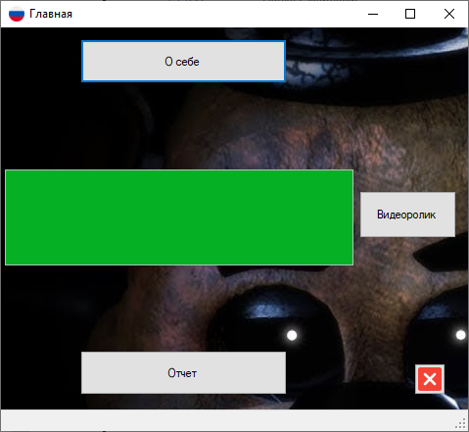
Рисунок 1 – Главная

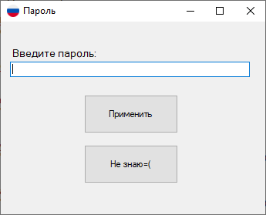
Рисунок 2 - Пароль

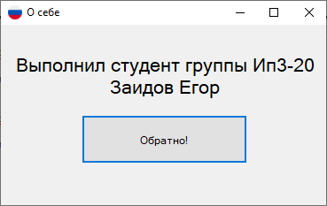
Рисунок 3 - О себе

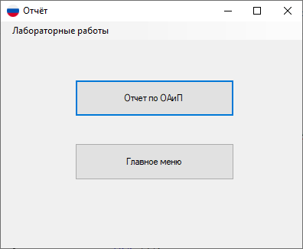
Рисунок 4 – Отчёт

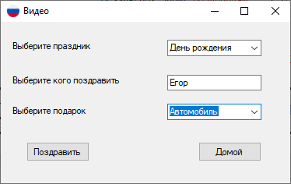
Рисунок 5 – Видеоролик

5. Вывод
Познакомились с методами рисования в среде C#

